|  |  |
| --- | --- |
| logo (CMYK)-01 | BỘ GIÁO DỤC VÀ ĐÀO TẠO  **TRƯỜNG ĐẠI HỌC CÔNG NGHỆ TP. HCM** |

**ĐỒ ÁN CÔNG CỤ VÀ MÔI TRƯỜNG PHÁT TRIỂN PHẦN MỀM**

**WEBSITE HỆ THỐNG XÂY DỰNG TRUNG TÂM NGOẠI NGỮ**

Ngành: **CÔNG NGHỆ THÔNG TIN**

Chuyên ngành: **CÔNG NGHỆ PHẦN MỀM**

Giảng viên hướng dẫn : ThS. Nguyễn Đình Ánh

Sinh viên thực hiện : Phạm Quốc Tôn – 1611060394

Phạm Trần Phú – 1611060790

Nguyễn Thanh Sương – 1611060483

Nguyễn Võ Thiện Nhân – 1611060371

Phạm Đặng Đức Huy – 1611060132

TP. Hồ Chí Minh, 2020

|  |  |
| --- | --- |
| logo (CMYK)-01 | BỘ GIÁO DỤC VÀ ĐÀO TẠO  **TRƯỜNG ĐẠI HỌC CÔNG NGHỆ TP. HCM** |

**ĐỒ ÁN CÔNG CỤ VÀ MÔI TRƯỜNG PHÁT TRIỂN PHẦN MỀM**

**WEBSITE HỆ THỐNG XÂY DỰNG TRUNG TÂM NGOẠI NGỮ**

Ngành: **CÔNG NGHỆ THÔNG TIN**

Chuyên ngành: **CÔNG NGHỆ PHẦN MỀM**

Giảng viên hướng dẫn : ThS. Nguyễn Đình Ánh

Sinh viên thực hiện : Phạm Quốc Tôn – 1611060394

Phạm Trần Phú – 1611060790

Nguyễn Thanh Sương – 1611060483

Nguyễn Võ Thiện Nhân – 1611060371

Phạm Đặng Đức Huy – 1611060132

TP. Hồ Chí Minh, 2020

# LỜI CAM ĐOAN

Chúng em xin cam đoan đề tài ***“Website hệ thống xây dựng trung tâm ngoại ngữ”*** là do chúng em tìm hiểu, nghiên cứu và thực hiện dưới sự chỉ dẫn của thầy ThS. Nguyễn Đình Ánh Toàn bộ nội dung trong đồ án này là do chúng em tự thực hiện, không có bất kỳ sao chép từ tài liệu hay đồ án nào khác.

Một số khái niệm, hình ảnh chúng em có sử dụng từ nguồn khác nhằm mục đích phát triển đề tài được liệt kê tại mục tài liệu tham khảo.

Chúng em xin cảm ơn thầy ThS NGUYỄN ĐÌNH ÁNH đã tận tình hướng dẫn chúng em trong thời gian vừa qua.

Nếu có bất kỳ sự gian dối hay sao chép nào của đề tài này từ đề tài khác, chúng em xin chịu toàn bộ trách nhiệm.

**Nhóm thực hiện đề tài**

**Phạm Quốc Tôn**

**Phạm Trần Phú**

**Nguyễn Thanh Sương**

**Nguyễn Võ Thiện Nhân**

**Phạm Đặng Đức Huy**

# LỜI NÓI ĐẦU

Việc ứng dụng Công Nghệ Thông Tin vào đời sống ngày nay đã không còn xa lạ với chúng ta. Công Nghệ Thông Tin với tốc độ nhanh chóng, chính xác đã giúp con người trong rất nhiều lĩnh vực, từ kinh doanh cho đến lình vực quản lý. Ngày nay khi nước ta đã mở cửa giao lưu với nhiều nước trên thế giới thì ngoại ngử là vấn đề thiết yếu. Các trung tâm ngoại ngữ mọc lên ồ ạt, lượng học viên cũng tăng đáng kể. Điều đó đã dẫn đến nhu cầu tạo ra một phần mềm để quản lý các học viên của trung tâm một cách hiệu quả và nhanh chóng. Hiện tại, chúng em xin trình báy đồ án “Hệ Thống Xây Dựng Trung Tâm Ngoại Ngữ” để cải tiến cách quản lý học viên của các trung tâm ngoại ngữ. Trong khuôn khổ thời gian cho phép để làm 1 đồ án môn học, em chưa hoàn tất được đầy đủ các chức năng của hệ thống. Sau này nếu điều kiện cho phép, đồ án này có thể phát triển rộng hơn về quy mô hoạt động sao cho hoàn chỉnh và có thể ứng dụng vào quản lý.

Em xin cảm ơn Ths Nguyễn Đình Ánh đã truyền đạt cho chúng em những kiến thức quý giá về môn học và đã tận tình giúp đỡ chúng em hoàn thành đồ án này. Trong suốt thời gian học và làm đồ án cơ sở, thầy đã dành rất nhiều thời gian quý báu để tận tình chỉ bảo, hướng dẫn, định hướng cho em trong việc nghiên cứu, thực hiện đồ án. Em xin được cảm ơn các thầy đã giảng dạy em trong quá trình học tập, thực hành, làm bài tập.

# MỤC LỤC

LỜI CAM ĐOAN 2

LỜI NÓI ĐẦU 3

MỤC LỤC 4

CHƯƠNG 1: GIỚI THIỆU VỀ ỨNG DỤNG 6

1.1 Tổng quan về Bootstrap 6

*1.1.1* *Giới thiệu về* Bootstrap 6

*1.1.2* *Tính năng* 6

1.1.3 Đánh giá 7

1.2 Phân tích ứng dụng. 8

1.3 Đặc tả yêu cầu ứng dụng. 9

1.4 Xây dựng biểu đồ chức năng hệ thống (UseCase Diagram). 10

1.4.1. UseCase tổng quát 10

1.4.2. Usecase quản trị 11

1.4.3. Usecase nhân viên 12

1.4.4. Usecase giảng viên 13

1.45. Usecase học viên 14

1.5 Phân tích ứng dụng 15

1.5.1. Mô hình ERD 15

1.5.2 Mô tả chi tiết cho các quan hệ 15

1.6 Phát triển ứng dụng. 36

1.7 Phát triển ứng dụng. 36

CHƯƠNG 2: QUY TRÌNH TRIỂN KHAI VÀ CÁC CÔNG CỤ PHÁT TRIỂN ỨNG DỤNG 37

2.1 Phân tích các công cụ 37

2.2 Các công cụ làm việc nhóm, lưu trữ 38

2.2.1. GitHub 38

2.2.2. Git 39

2.2.3. Xampp 40

2.4. Công cụ triển khai 41

CHƯƠNG 3: TÀI LIỆU THAM KHẢO VÀ Ý KIẾN VỀ MỨC ĐỘ HOÀN THIỆN 42

3.1 Giao diện người dùng 42

3.1.1 Giao diện chức năng người dùng 45

3.1.2 Giao diện chức năng lịch khai giảng 46

3.1.3 Giao diện chức năng đăng kí khóa học: 46

3.1.4 Giao diện chức năng liên hệ: 47

3.2 Giao diện người quản lí 49

3.2.1 Giao diện đăng nhập 49

3.2.2 Giao diện quản lý 50

3.3.3 Form 52

3.3.4 Các hàm xử lý cấu hình hệ thống chung. 54

3.3 Kết quả đạt được: 55

3.3.1. Đánh giá phần mềm 56

3.3.1.1. Ưu điểm 56

3.3.1.2. Nhược điểm 57

# CHƯƠNG 1: GIỚI THIỆU VỀ ỨNG DỤNG

* 1. Tổng quan về Bootstrap
     1. *Giới thiệu về* Bootstrap

Bootstrap là framework HTML, CSS và Javascript phổ biến nhất hiện nay để thiết kế website có thể đáp ứng trên tất cả các nền tảng di động và các thiết bị khác như máy tính bảng, laptop.

Bootstrap là một framework được phát triển bởi Twitter mà twitter thì nó là mạng xã hội nổi tiếng tương tự như facebook. Bootstrap là một tập hợp các thuộc tính, giá trị có sẵn giúp các web designer tiết kiệm thời gian thực hiện một dự án web không phải tạo thêm các đoạn mã css, javascript, html, font trong khi chúng lặp đi lặp lại.

Dễ dùng bất cứ ai với kiến thức cơ bản về HTML và CSS đều cũng có thể sử dụng được Bootstrap

Các tính năng đáp ứng: Bootstrap thích hợp, tương thích (reponsive) với điện thoại, máy tính bảng và máy tính để bàn (laptop, dektop).

Tiếp cận ưu tiên thiết bị di động đầu tiên: Trong Bootstrap, các phong cách điện thoại di động là một phần của framework lõi.

Tương thích trình duyệt: Bootstrap 4 tương thích với các trình duyệt hiện đại (Chrome, Firefox, Internet Explorer 10+, Edge, Safari, and Opera).

* + 1. *Tính năng*

Bootstrap là một framework bao gồm các HTML, CSS và JavaScript template dùng để phát triển website chuẩn responsive. Bootstrap cho phép quá trình thiết kế website diễn ra nhanh chóng và dễ dàng hơn dựa trên những thành tố cơ bản sẵn có như typography, forms, buttons, tables, grids, navigation, image carousels.

Giữa muôn vàn ứng dụng thiết kế website hiện nay, Bootstrap vẫn có khả năng cạnh tranh cao là nhờ những đặc điểm nổi bật sau:

* Dễ dàng thao tác.
* Tùy chỉnh dễ dàng.
* Chất lượng sản phẩm đầu ra hoàn hảo.
* Độ tương thích cao.
  + 1. Đánh giá
       1. Ưu điểm

Nền tảng tối ưu: Trong bootstrap đã tạo sẵn một thư viện để lưu trữ mà các nhà thiết kế có thể sử dụng và tuỳ ý chỉnh sửa theo mục đích cá nhân. Điều này giúp cho việc phát triển website trở nên nhanh chóng bởi vì bạn có thể lựa chọn một mẫu có sẵn phù hợp và thêm màu sắc, hình ảnh, video... là đã có ngay giao diện đẹp. Hơn nữa, bootstrap được viết bởi những người thông mình trên thế giới nên sự tương thích với trình duyệt và thiết bị đã được kiểm tra nhiều lần nên bạn hoàn toàn có thể yên tâm với kết quả mình làm ra, thậm chí bạn còn có thể bỏ qua cả bước kiểm tra lại, và bạn sẽ tiết kiệm được thời gian, tiền bạc cho website của mình.

Tương tác tốt với smartphone: Nếu như trước đây khi truy cập website bằng điện thoại di động bạn thường nhận được result từ trang tìm kiếm như mobile.trangweb.com, tức là trang web này được lập trình cho cả 2 phiên bản, nhưng với bootstrap có sử dụng grid system nên bootstrap mặc định hỗ trợ responsive và viết theo xu hướng mobile first ưu tiên giao diện mobile trước, điều này cải thiện đáng kể hiệu suất trang web khi có người dùng truy cập bằng mobile. Khách hàng thiết kế web của bạn không còn nỗi lo trang web của mình có thể chạy trên nền tảng di động.

Giao diện đầy đủ, sang trọng: Giao diện của bootstrap có màu xám bạc rất sang trọng và hỗ trợ gần như đầy đủ các thành phần mà một website hiện đại cần có. Cầu trúc HTML rõ ràng giúp bạn nhanh chóng nắm bắt được cách sử dụng và phát triển. Không những vậy, bootstrap còn giúp web thiết kế tốt.

Dễ dàng tuỳ biến: Để phù hợp cho nhiều loại website, bootstrap cũng hỗ trợ thêm tính năng customizer, bạn có thể thay đổi gần như tất cả những thuộc tính của nó để phù hợp với chương trình của bạn. Nếu những tuỳ chình này vẫn không đáp ứng được yêu cầu  
chỉnh sửa trực tiếp trên mã nguồn.

Boostrap tương thích rất tốt với HTML5

* + - 1. Nhược điểm

Với những ưu thế nổi bật trên thì Bootstrap cũng có những hạn chế nhất định.

Tính kém phổ biến: Bootstrap không phải là ứng dụng web phổ biến nên để tìm được một tổ chức, cá nhân thành thạo bootstrap để có thể sử dụng với nền tảng lập trình web không nhiều.

Sản phẩm nặng, tốc độ tối ưu chưa cao: nên nếu dự án của bạn đòi hỏi sản phẩm nhẹ thì việc sử dụng bootstrap sẽ là cả một gánh nặng cho web.

​

Chưa hoàn thiện: Bootstrap chưa đầy đủ các thư viện cần thiết. Các phát triển chưa thể tạo ra một framework riêng hoàn hảo, do đó một số trang web vẫn phải dùng phiên bản dành riêng cho mobile

Quá nhiều code thừa: Không thể phủ nhận rằng Bootstrap có rất nhiều ưu điểm khi nó cũng cấp gần như đầy đủ những tính năng cơ bản của một trang web responsive hiện đại. Tuy nhiên, mặt trái của việc này là website của bạn sẽ phải tải thêm rất nhiều dòng code không cần thiết khi mà bạn chỉ cần chưa đến 10% những gì Bootstrap cung caaps.

Bootstrap không khuyến khích sáng tạo: Chỉ cần nhét Bootstrap vào themes sẵn có, gọi ra cái .class từ stylesheet và thế là bạn đã có một trang web responsive trông cũng ổn ổn. Sự tiện dụng và dễ dàng của Bootstrap nhiều khi sẽ khuyễn khích tính lười sáng tạo, vốn luôn thường trực trong mỗi chúng ta. Kết quả là, chúng ta thướng thoả hiệp những gì mình thực sự muốn cho website để đổi lấy sự tiện dụng và tiết kiệm thời gian mà Bootstrap mang lại.

* 1. Phân tích ứng dụng.

Phần mềm quản lý trung tâm ngoại ngữ là giải pháp hữu dụng cho các trung tâm giáo dục trong việc quản lý các hoạt động của trung tâm, bao gồm các thông tin liên quan đến học viên, lớp học, giảng viên. Sử dụng phần mềm sẽ giúp việc quản lý, chăm sóc, hỗ trợ học viên được tốt nhất, sẽ giúp trung tâm nâng cao chất lượng phục vụ học viên, tối ưu nguồn lực giảng viên, nhân viên, cơ sở vật chất của trung tâm và tổ chức quản lý thuận tiện hơn

Sử dụng bootstrap, xây dựng ứng dụng tạo sự kiện xem sự kiện online trên nền Github Page website tĩnh, dữ liệu nguồn Google Sheets áp dụng API google app script.

Sử dụng Bootstrap nhằm nâng cao giao diện trang web thêm sinh động và bắt mắt với người dùng.

Tiết kiệm cả thời gian và tiền bạc để tạo nên giao diện đẹp.

* 1. Đặc tả yêu cầu ứng dụng.

Cung cấp giao diện tương tác được để tìm hiểu các sự kiện đang diễn ra và chi tiết sư kiện

Giúp quản trị viên quản lý được các sự kiện.

* 1. Xây dựng biểu đồ chức năng hệ thống (UseCase Diagram).

### 1.4.1. UseCase tổng quát

### 1.4.2. Usecase quản trị

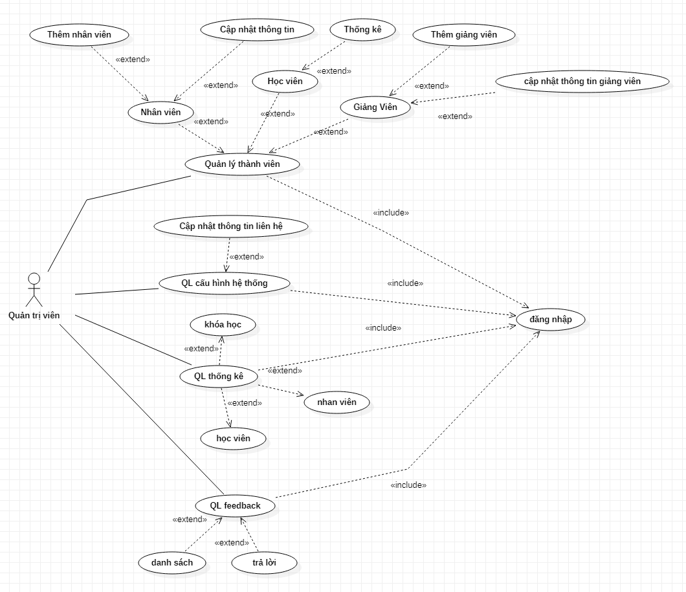

### 1.4.3. Usecase nhân viên

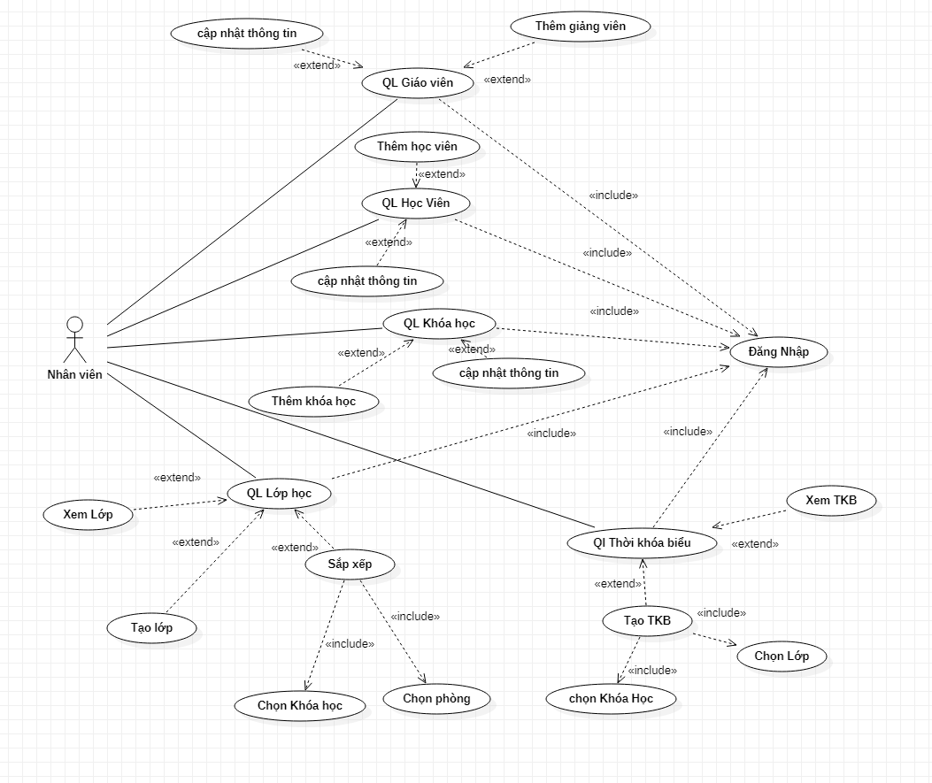

### 1.4.4. Usecase giảng viên

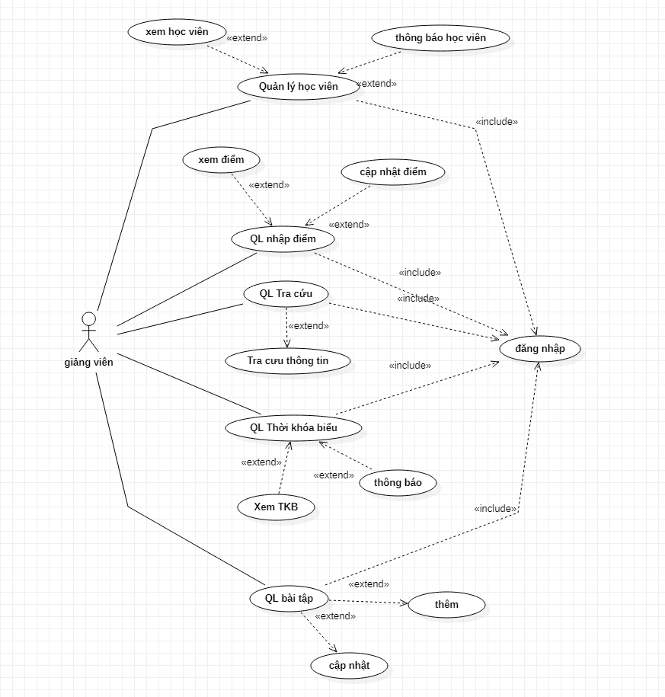

### 1.45. Usecase học viên

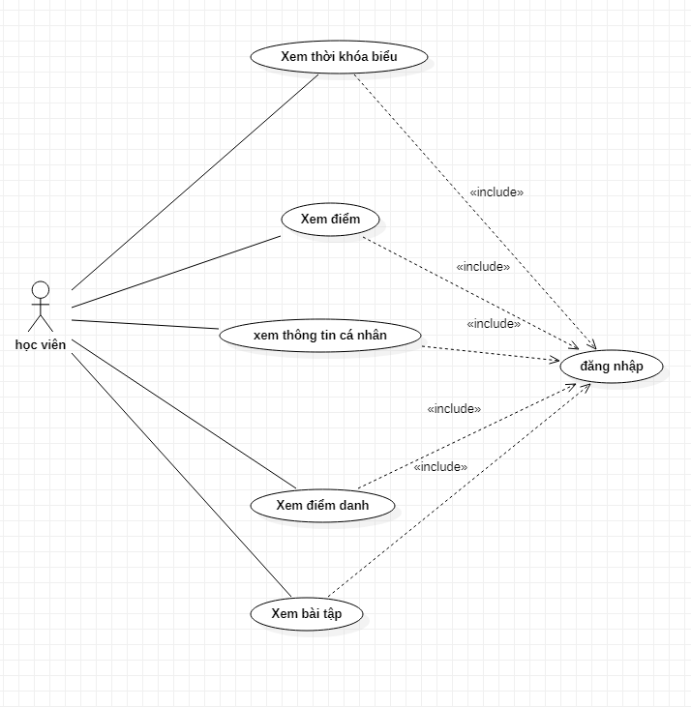

* 1. Phân tích ứng dụng

### 1.5.1. Mô hình ERD

Sơ đồ ERD:

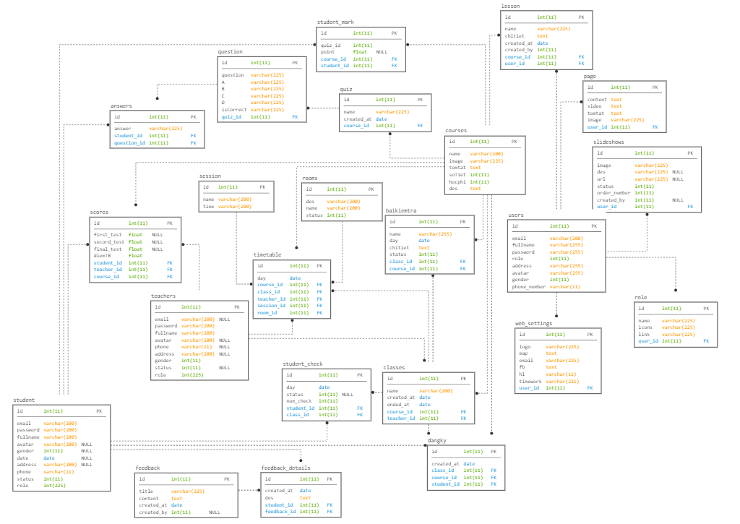

Đường dẫn sơ đồ ERD:

Link gốc :

<https://app.sqldbm.com/MySQL/Share/SmVVAHrhXfavJh4CNJmsBEGFrngIE8md_DYjF4jNYw0>

Link rút gọn:

<https://bom.to/SLEI2W>

### 1.5.2 Mô tả chi tiết cho các quan hệ

Quan hệ ANSWERS:

|  |  |  |  |  |
| --- | --- | --- | --- | --- |
| **Table name : ANSWERS** | | | | |
| **Column** | **Type** | **Null** | **Default** | **Extra** |
| ID | int(11) | No |  | auto_increment |
| QUESTION_ID | int(11) | No |  |  |
| STUDENT_ID | int(11) | Yes | NULL |  |
| ANSWER | varchar(225  ) | No |  |  |

Thực thể 1: **ANSWERS**

Các thuộc tính:

-ID (MÃ CÂU HỎI): thuộc tính khoá chính.

-QUESTION_ID (MÃ CÂU HỎI).

-STUDENT_ID (MÃ SINH VIÊN).

-ANSWER (CÂU HỎI).

Quan hệ BAIKIEMTRA:

|  |  |  |  |
| --- | --- | --- | --- |
| **Table Name : BAIKIEMTRA** | | | |
| **Column** | **Type** | **Null** | **Default** |
| ID | int(11) | No |  |
| NAME | varchar(255) | No |  |
| DAY | date | No |  |
| CHITIET | text | No |  |
| CLASS_ID | int(11) | No |  |
| COURSE_ID | int(11) | Yes | NULL |
| TEACHER_ID | int(11) | No |  |
| STATUS | int(11) | No |  |

Thực thể 2: **BAIKIEMTRA**

Các thuộc tính:

- ID(MÃ) PK

- NAME (TÊN BÀI KIỂM TRA):

- DAY (NGÀY).

- CHITIET (CHI TIẾT).

- CLASS_ID (MÃ LỚP). FK

- COURSE_ID (MÃ KHÓA HỌC). FK

- TEACHER_ID ().

- STATUS ().

Quan hệ CLASSES:

|  |  |  |  |  |
| --- | --- | --- | --- | --- |
| **TABLE NAME : CLASSES** | | | | |
| **Column** | **Type** | **Null** | **Default** | **Extra** |
| ID | int(11) | No |  | auto_increment |
| NAME | varchar(200) | No |  |  |
| COURSE_ID | int(11) | No |  |  |
| TEACHER_ID | varchar(200) | Yes | NULL |  |
| CREATED_AT | date | No |  |  |
| ENDE _AT | date | No |  |  |

Thực thể 3: **CLASSES**

Các thuộc tính:

- ID(MÃ LỚP).PK

- NAME (TÊN LỚP).

- COURSE_ID (MÃ KHÓA HỌC). PK

- TEACHER_ID (MÃ GIÁO VIÊN).PK

- CREATED_AT (NGÀY BẮT ĐẦU).

- ENDE _AT (NGÀY KẾT THÚC).

Quan hệ CLASSES:

|  |  |  |  |  |
| --- | --- | --- | --- | --- |
| **TABLE NAME:COURSES** | | | | |
| **Column** | **Type** | **Null** | **Default** | **Extra** |
| ID | int(11) | No |  | auto_increment |
| NAME | varchar(200) | No |  |  |
| IMAGE | varchar(225) | No |  |  |
| TOMTAT | text | No |  |  |
| SOTIET | int(11) | No |  |  |
| HOCPHI | int(11) | No |  |  |
| DES | text | No |  |  |

Thực thể 4: **COURSES**

Các thuộc tính:

- ID (MÃ KHÓA HỌC). PK

- NAME (TÊN KHÓA HỌC).

- IMAGE (ẢNH KHÓA HỌC).

- TOMTAT (TÓM TẮT NỘI DUNG KHÓA HỌC).

- SOTIET (SỐ BUỔI DẠY).

- HOCPHI (HỌC PHÍ KHÓA HỌC).

- DES(MÔ TẢ KHÓA HỌC).

Quan hệ CLASSES:

|  |  |  |  |  |
| --- | --- | --- | --- | --- |
| **TABLE NAME: DANGKY** | | | | |
| **Column** | **Type** | **Null** | **Default** | **Extra** |
| ID | int(11) | No |  | auto_increment |
| STUDENT_ID | int(11) | Yes | NULL |  |
| COURSE_ID | int(11) | No |  |  |
| CLASS_ID | int(11) | No |  |  |
| CREATED_AT | date | No |  |  |

Thực thể 5: **DANGKY**

Các thuộc tính:

- ID (MÃ ĐĂNG KÍ). PK

- STUDENT_ID (MÃ HỌC VIÊN). FK

- COURSE_ID (MÃ KHÓA HỌC). FK

- CLASS_ID (MÃ LỚP HỌC). FK

- CREATED_AT (NGAY ĐĂNG KÍ).

Quan hệ FEEDBACK:

|  |  |  |  |  |
| --- | --- | --- | --- | --- |
| **TABLE NAME: FEEDBACK** | | | | |
| **Column** | **Type** | **Null** | **Default** | **Extra** |
| ID | nt(11) | No |  | auto_increment |
| TITLE | varchar(225) | No |  |  |
| CONTENT | text | No |  |  |
| CREATED_AT | date | No |  |  |
| CREATED_BY | int(11) | Yes | NULL |  |

Thực thể 6: **FEEDBACK**

Các thuộc tính:

- ID (MÃ PHẢN HỒI). PK

- TITLE (THỂ LOẠI).

- CONTENT (NỘI DUNG).

- CREATED_AT (NGÀY TẠO).

- CREATED_BY (NGƯỜI TẠO).

Quan hệ FEEDBACK:

|  |  |  |  |  |
| --- | --- | --- | --- | --- |
| **TABLE NAME: FEEDBACK_DETAILS** | | | | |
| **Column** | **Type** | **Null** | **Default** | **Extra** |
| ID | int(11) | No |  | auto_increment |
| FEEDBACK_ID | int(11) | Yes | NULL |  |
| STUDENT_ID | int(11) | No |  |  |
| CREATED_AT | date | No |  |  |
| DES | text | No |  |  |

Thực thể 7: **FEEDBACK_DETAILS**

Các thuộc tính:

- ID (MÃ CHI TIẾT PHẢN HỒI). PK

- FEEDBACK_ID (MÃ PHẢN HỒI). FK

- STUDENT_ID (MÃ HỌC VIÊN). FK

- CREATED_AT (NGÀY TẠO).

- DES (MÔ TẢ ).

Quan hệ LESSON:

|  |  |  |  |  |
| --- | --- | --- | --- | --- |
| **TABLE NAME :LESSON** | | | | |
| **Column** | **Type** | **Null** | **Default** | **Extra** |
| ID | int(11) | No |  | auto_increment |
| NAME | varchar(225) | No |  |  |
| CHITIET | text | No |  |  |
| COURSE_ID | int(11) | No |  |  |
| CREATED_AT | date | No |  |  |
| CREATED_BY | int(11) | No | 1 |  |

Thực thể 8: **LESSON**

Các thuộc tính:

- ID (MÃ BÀI HỌC).

- CHITIET (CHI TIẾT BÀI HỌC).

- COURSE_ID (MÃ KHÓA HỌC).

- CREATED_AT (NGÀY TẠO).

- CREATED_BY (NGƯỜI TẠO).

Quan hệ **PAGE:**

|  |  |  |  |  |
| --- | --- | --- | --- | --- |
| **TABLE NAME : PAGE** | | | | |
| **Column** | **Type** | **Null** | **Default** | **Extra** |
| ID | int(11) | No |  | auto_increment |
| CONTENT | text | No |  |  |
| VIDEO | text | No |  |  |
| TOMTAT | text | No |  |  |
| IMAGE | varchar(225) | No |  |  |
| USER_ID | Int(11) |  |  |  |

Thực thể 9: **PAGE**

Các thuộc tính:

- ID (MÃ TRANG). PK

- USER_ID (MÃ USER) FK

- CONTENT (NỘI DUNG).

- VIDEO (VIDEO,CLIP).

- TOMTAT (TÓM TẮT).

- IMAGE (HÌNH ẢNH).

Quan hệ QUESTION:

|  |  |  |  |  |
| --- | --- | --- | --- | --- |
| **TABLE NAME : QUESTION** | | | | |
| **Column** | **Type** | **Null** | **Default** | **Extra** |
| ID | int(11) | No |  | auto_increment |
| QUESTION | varchar(225) | No |  |  |
| QUIZ_ID | int(11) | No |  |  |
| A | varchar(225) | No |  |  |
| B | varchar(225) | No |  |  |
| C | varchar(225) | No |  |  |
| D | varchar(225) | No |  |  |
| ISCORRECT | varchar(225) | No |  |  |

Thực thể 10: **QUESTION**

Các thuộc tính:

- ID (MÃ CÂU HỎI).

- QUESTION (CÂU HỎI).

- QUIZ_ID (MÃ QUIZ).

- A (ĐÁP ÁN A).

- B(ĐÁP ÁN B).

-C (ĐÁP ÁN C).

-D(ĐÁP ÁN D).

-ISCORRECT (XÁC THƯC).

Quan hệ **QUIZ:**

|  |  |  |  |  |
| --- | --- | --- | --- | --- |
| **TABLE NAME :QUIZ** | | | | |
| **Column** | **Type** | **Null** | **Default** | **Extra** |
| ID | int(11) | No |  | auto_increment |
| NAME | varchar(225) | No |  |  |
| COURSE_ID | int(11) | No |  |  |
| CREATED_AT | date | No |  |  |

Thực thể 11: **QUIZ**

Các thuộc tính:

- ID (MÃ QUIZ). PK

- NAME (TÊN).

- COURSE_ID (MÃ KHÓA HỌC). FK

- CREATED_AT (NGÀY TẠO).

Quan hệ **ROLE:**

|  |  |  |  |  |
| --- | --- | --- | --- | --- |
| **TABLE NAME : ROLE** | | | | |
| **Column** | **Type** | **Null** | **Default** | **Extra** |
| ID | int(11) | No |  | auto_increment |
| USER_ID | int(11) | No |  |  |
| NAME | varchar(225) | No |  |  |
| ICONS | varchar(225) | No |  |  |
| LINK | varchar(225) | No |  |  |

Thực thể 12: **ROLE**

Các thuộc tính:

- ID (MÃ PHÂN QUYỀN). PK

- USER_ID (MÃ THÀNH VIÊN). FK

- NAME (TÊN).

- ICONS (ICONS).

- LINK (LIÊN KẾT).

Quan hệ **ROOMS:**

|  |  |  |  |  |
| --- | --- | --- | --- | --- |
| **TABLE NAME : ROOMS** | | | | |
| **Column** | **Type** | **Null** | **Default** | **Extra** |
| ID | int(11) | No |  | auto_increment |
| NAME | varchar(200) | No |  |  |
| DES | varchar(200) | No |  |  |
| STATUS | int(11) | No | 1 |  |

Thực thể 13: **ROOMS**

Các thuộc tính:

- ID (MÃ PHÒNG). PK

- NAME (TÊN PHÒNG).

- DES (MÔ TẢ).

- STATUS (TRẠNG THÁI).

Quan hệ SCORES:

|  |  |  |  |  |
| --- | --- | --- | --- | --- |
| **TABLE NAME : SCORES** | | | | |
| **Column** | **Type** | **Null** | **Default** | **Extra** |
| ID | int(11) | No |  | auto_increment |
| STUDENT_ID | int(11) | No |  |  |
| COURSE_ID | int(11) | No |  |  |
| TEACHER_ID | int(11) | No |  |  |
| FIRST_TEST | float | Yes | NULL |  |
| SECORD_TEST | float | Yes | NULL |  |
| FINAL_TEST | float | Yes | NULL |  |
| DIEMTB | float | No |  |  |

Thực thể 14: **SCORES**

Các thuộc tính:

- ID (MÃ ĐIỂM). PK

- STUDENT_ID (MÃ HỌC VIÊN). FK

- COURSE_ID (MÃ KHÓA HỌC). FK

- TEACHER_ID (MÃ GIẢNG VIÊN). FK

- FIRST_TEST (LẦN 1).

- SECORD_TEST (LẦN 2).

- FINAL_TEST (LẦN 3).

- DIEMTB (ĐIỂM TRUNG BÌNH).

Quan hệ SESSION:

|  |  |  |  |  |
| --- | --- | --- | --- | --- |
| **TABLE NAME : SESSION** | | | | |
| **Column** | **Type** | **Null** | **Default** | **Extra** |
| ID | int(11) | No |  | auto_increment |
| NAME | varchar(200) | No |  |  |
| TIME | varchar(200) | No |  |  |

Thực thể 15: **SESSION**

Các thuộc tính:

- ID (MÃ CA). PK

- NAME (TÊN CA).

- TIME (THỜI GIAN CA).

Quan hệ SLIDESHOWS:

|  |  |  |  |  |
| --- | --- | --- | --- | --- |
| **TABLE NAME : SLIDESHOWS** | | | | |
| **Column** | **Type** | **Null** | **Default** | **Extra** |
| ID | int(11) | No |  | auto_increment |
| IMAGE | varchar(225) | No |  |  |
| DES | varchar(225) | Yes | NULL |  |
| URL | varchar(225) | Yes | NULL |  |
| STATUS | int(11) | No | 1 |  |
| ORDER_NUMBER | int(11) | No |  |  |
| CREATED_BY | int(11) | Yes | NULL |  |

Thực thể 16: **SLIDESHOWS**

Các thuộc tính:

- ID (MÃ SLIDESHOWS).

- IMAGE (HÌNH ẢNH).

- DES (MÔ TẢ).

- URL (ĐƯỜNG DẪN).

- STATUS (TRẠNG THÁI).

- ORDER_NUMBER (THỨ TỰ SỐ).

- CREATED_BY (NGƯỜI TẠO).

Quan hệ STUDENT:

|  |  |  |  |  |
| --- | --- | --- | --- | --- |
| **TABLE NAME : STUDENT** | | | | |
| **Column** | **Type** | **Null** | **Default** | **Extra** |
| ID | int(11) | No |  | auto_increment |
| EMAIL | varchar(200) | No |  |  |
| PASSWORD | varchar(200) | No |  |  |
| FULLNAME | varchar(200) | No |  |  |
| AVATAR | varchar(200) | Yes | img/2954172703_6ed8.jpg |  |
| GENDER | int(11) | Yes | NULL |  |
| DATE | date | Yes | NULL |  |
| ADDRESS | varchar(200) | Yes | NULL |  |
| PHONE | varchar(11) | No |  |  |
| STATUS | int(11) | No | 0 |  |
| ROLE_ID | int(225) | No | 0 |  |

Thực thể 17: **STUDENT**

Các thuộc tính:

- ID (MÃ HỌC VIÊN). PK

- EMAIL (MAIL HỌC VIÊN).

-PASSWORD (MẬT KHẨU).

-FULLNAME (HỌ VÀ TÊN).

- AVATAR (ẢNH ĐẠI DIỆN).

- GENDER (GIỚI TÍNH).

- DATE (NGÀY THÁNG NĂM SINH).

- ADDRESS (ĐỊA CHỈ).

- PHONE (SỐ ĐIỆN THOẠI).

- STATUS (TRẠNG THÁI).

- ROLE_ID (MÃ PHÂN QUYỀN).

Quan hệ STUDENT:

|  |  |  |  |  |
| --- | --- | --- | --- | --- |
| **TABLE NAME : STUDENT_CHECK** | | | | |
| **Column** | **Type** | **Null** | **Default** | **Extra** |
| ID | int(11) | No |  | auto_increment |
| STUDENT_ID | int(11) | No |  |  |
| DAY | date | No |  |  |
| STATUS | int(11) | Yes | NULL |  |
| CLASS_ID | int(11) | No |  |  |
| NUMBER_CHECK | int(11) | No | -1 |  |

Thực thể 18: **STUDENT_CHECK**

Các thuộc tính:

- ID (MÃ HỌC VIÊN ĐÃ KIỂM). PK

- STUDENT_ID (MÃ HỌC VIÊN). FK

- DAY (NGÀY).

- STATUS (TRẠNG THÁI).

- CLASS_ID (MÃ LỚP). FK

- NUMBER_CHECK (SỐ CHECK).

Quan hệ STUDENT_MARK:

|  |  |  |  |  |
| --- | --- | --- | --- | --- |
| **TABLE NAME : STUDENT_MARK** | | | | |
| **Column** | **Type** | **Null** | **Default** | **Extra** |
| ID | int(11) | No |  | auto_increment |
| STUDENT_ID | int(11) | No |  |  |
| COURSE_ID | int(11) | No |  |  |
| QUIZ_ID | int(11) | No |  |  |
| POINT | float | Yes | NULL |  |

Thực thể 19: **STUDENT_MARK**

Các thuộc tính:

- ID (MÃ ĐIỂM). PK

- STUDENT_ID (MÃ HỌC VIÊN). FK

- COURSE_ID (MÃ KHÓA HỌC). FK

- QUIZ_ID (MÃ QUIZ). FK

- POINT (ĐIỂM).

Quan hệ TEACHER:

|  |  |  |  |  |
| --- | --- | --- | --- | --- |
| **TABLE NAME : TEACHER** | | | | |
| **Column** | **Type** | **Null** | **Default** | **Extra** |
| ID | int(11) | No |  | auto_increment |
| EMAIL | varchar(200) | Yes | NULL |  |
| PASSWORD | varchar(200) | No |  |  |
| FULLNAME | varchar(200) | No |  |  |
| AVATAR | varchar(200) | Yes | img/295417 b.jp g |  |
| PHONE | varchar(11) | Yes | NULL |  |
| ADDRESS | varchar(200) | Yes | NULL |  |
| GENDER | int(11) | No |  |  |
| STATUS | int(11) | Yes | 1 |  |
| ROLE_ID | int(11) | No | 1 |  |

Thực thể 20: **TEACHER**

Các thuộc tính:

- ID (MÃ GIÁO VIÊN). PK

- EMAIL (MAIL GIÁO VIÊN).

- PASSWORD (MẬT KHẨU).

- FULLNAME (HỌ VÀ TÊN).

- AVATAR (ẢNH ĐẠI DIỆN).

- PHONE (SỐ ĐIỆN THOẠI).

- ADDRESS (ĐỊA CHỈ).

- GENDER (GIỚI TÍNH).

- STATUS (TRẠNG THÁI).

- ROLE_ID (MÃ PHÂN QUYỀN) FK

Quan hệ TIMETABLE:

|  |  |  |  |  |
| --- | --- | --- | --- | --- |
| **TABLE NAME : TIMETABLE** | | | | |
| **Column** | **Type** | **Null** | **Default** | **Extra** |
| ID | int(11) | No |  | auto_increment |
| DAY | date | No |  |  |
| COURSE_ID | int(11) | No |  |  |
| CLASS_ID | int(11) | No |  |  |
| ROOM_ID | int(11) | No |  |  |
| TEACHER_ID | int(11) | No |  |  |
| SESSION_ID | int(11) | No |  |  |

Thực thể 21: **TIMETABLE**

Các thuộc tính:

- ID (MÃ THỜI KHÓA BIỂU). PK

- DAY (NGÀY).

- COURSE_ID (MÃ KHÓA HỌC). FK

- CLASS_ID (MÃ LỚP). FK

- ROOM_ID (MÃ PHÒNG). FK

- TEACHER_ID (MÃ GIÁO VIÊN). FK

- SESSION_ID (MÃ CA). FK

Quan hệ **USERS:**

|  |  |  |  |  |
| --- | --- | --- | --- | --- |
| **TABLE NAME : USERS** | | | | |
| **Column** | **Type** | **Null** | **Default** | **Extra** |
| ID | int(11) | No |  | auto_increment |
| EMAIL | varchar(200) | No |  |  |
| FULLNAME | varchar(255) | No |  |  |
| PASSWORD | varchar(255) | No |  |  |
| ROLE | int(11) | No |  |  |
| ADDRESS | varchar(255) | No |  |  |
| AVATAR | varchar(255) | No | img/12312.jpg |  |
| GENDER | int(11) | No |  |  |
| PHONE_NUMBER | varchar(11) | No |  |  |

Thực thể 22: **USERS**

Các thuộc tính:

- ID (MÃ THÀNH VIÊN). PK

- EMAIL (MAIL).

-FULLNAME (HỌ VÀ TÊN).

-PASSWORD (MẬT KHẨU).

- ROLE_ID (MÃ PHÂN QUYỀN). FK

- ADDRESS (ĐỊA CHỈ).

- AVATAR (ẢNH ĐẠI DIỆN).

- GENDER (GIỚI TÍNH).

- PHONE_NUMBER (SỐ ĐIỆN THOẠI).

Quan hệ WEB_SETTINGS (CẤU HÌNH WEBSITE):

|  |  |  |  |  |
| --- | --- | --- | --- | --- |
| **TABLE NAME : WEB_SETTINGS** | | | | |
| **Column** | **Type** | **Null** | **Default** | **Extra** |
| ID | int(11) | No |  | auto_increment |
| LOGO | varchar(225) | No |  |  |
| MAP | text | No |  |  |
| EMAIL | varchar(225) | No |  |  |
| FB | text | No |  |  |
| HL | varchar(11) | No |  |  |
| TIMEWORK | varchar(225) | No |  |  |
| USER_ID | Int(11) | No |  |  |

Thực thể 23: **WEB_SETTINGS**

Các thuộc tính:

- ID (MÃ CẤU HÌNH). PK

- USER_ID (MÃ THÀNH VIÊN) FK

- LOGO (LOGO WEBSITE).

-MAP (BẢN ĐỒ).

-EMAIL (MAIL).

- FB (API FB).

- HL (HOTLINE).

- TIMEWORK (THỜI GIAN LÀM VIỆC).

***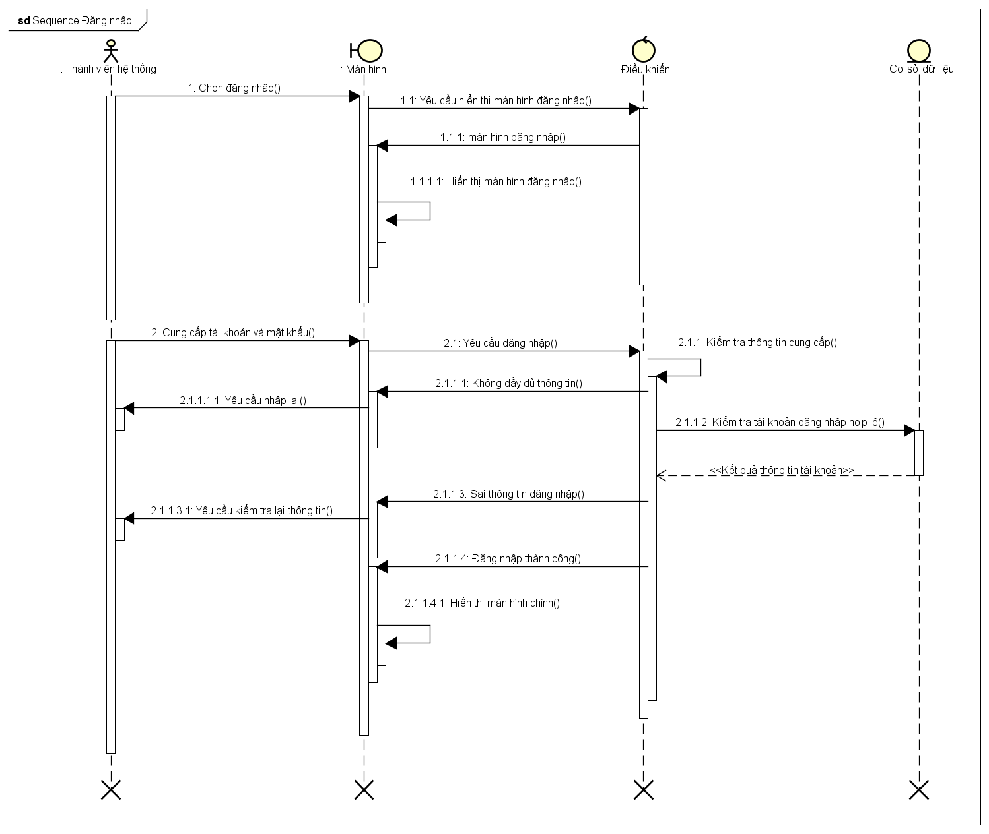*Sơ đồ Sequence :**

* 1. Phát triển ứng dụng.

Cung cấp giao diện để người dùng tra cưu thông tin sự kiện từ đó phát triển thêm như có thể tra cứu trên app di động, mở rộng các chức năng lưu trữ và quản lý.

* 1. Phát triển ứng dụng.

Các chức năng cơ bản đã hoạt động được, truyền tải dữ liệu các lỗi cơ bản đã được xử lý.

Các vấn đề đặt ra phần nào đã được giải quyết.

# CHƯƠNG 2: QUY TRÌNH TRIỂN KHAI VÀ CÁC CÔNG CỤ PHÁT TRIỂN ỨNG DỤNG



## 2.1 Phân tích các công cụ

**Bootstrap:**

Bootstrap là một framework cho phép thiết kế website reponsive nhanh hơn và dễ dàng hơn

Bootstrap là bao gồm các HTML templates, CSS templates và Javascript tao ra những cái cơ bản có sẵn như: typography, forms, buttons, tables, navigation, modals, image carousels và nhiều thứ khác. Trong bootstrap có thêm các plugin Javascript trong nó. Giúp cho việc thiết kế reponsive của bạn dễ dàng hơn và nhanh chóng hơn.

Bootstrap là dược phát triển bởi Mark Otto và Jacob Thornton tại Twitter. Nó được xuất bản như là một mã nguồn mở vào tháng 8 năm 2011 trên GitHub. Tính ra đến thời điểm mình viết bài viết này nó cũng đã phát triển được 3 năm rồi. Bản bootstrap mới nhất bây giờ là bootstrap 3.

**Visual Code:**

[**Visual Studio Mã**](https://code.visualstudio.com/) là công cụ của Microsoft để chỉnh sửa mã nguồn và nó được thiết kế cho**của Windows** ,**Linux** , và**OS X** . Đây là một công cụ được sử dụng như một hỗ trợ cho[**điều khiển Git**](https://git-scm.com/book/en/v2/Getting-Started-About-Version-Control) nhúng, gỡ lỗi, tô sáng cú pháp, đoạn mã, hoàn thành mã thông minh và tái cấu trúc mã. Nó là một trình soạn thảo nhanh, đa nền tảng và đa ngôn ngữ, bạn có thể tải xuống trực tiếp từ[trang web](https://code.visualstudio.com/b?utm_expid=101350005-25.TcgI322oRoCwQD7KJ5t8zQ.1&wt.mc_id=DX_841432&utm_source=vscom&utm_medium=ms%20web&utm_campaign=VSCOM%20Home&utm_referrer=https%3A%2F%2Fbeta.visualstudio.com%2F) của[Visual Studio](https://code.visualstudio.com/b?utm_expid=101350005-25.TcgI322oRoCwQD7KJ5t8zQ.1&wt.mc_id=DX_841432&utm_source=vscom&utm_medium=ms%20web&utm_campaign=VSCOM%20Home&utm_referrer=https%3A%2F%2Fbeta.visualstudio.com%2F) .



## 2.2 Các công cụ làm việc nhóm, lưu trữ

### 2.2.1. GitHub

[GitHub](https://github.com/) là một dịch vụ nổi tiếng cung cấp kho lưu trữ mã nguồn [Git](https://vi.wikipedia.org/wiki/Git_(ph%E1%BA%A7n_m%E1%BB%81m)) cho các dự án phần mềm. **Github có đầy đủ những tính năng của Git**, ngoài ra nó còn bổ sung những tính năng về social để các developer tương tác với nhau.

Vài thông tin về GIT:

* Là công cụ giúp quản lý source code tổ chức theo dạng dữ liệu phân tán.
* Giúp đồng bộ source code của team lên 1 server.
* Hỗ trợ các thao tác kiểm tra source code trong quá trình làm việc (diff, check modifications, show history, merge source, …)

GitHub có 2 phiên bản: miễn phí và trả phí. Với phiên bản có phí thường được các doanh nghiệp sử dụng để tăng khả năng quản lý team cũng như phân quyền bảo mật dự án.  
Còn lại thì phần lớn chúng ta đều sử dụng Github với tài khoản miễn phí để lưu trữ source code.

Github cung cấp các tính năng social networking như feeds, followers, và network graph để các developer học hỏi kinh nghiệm của nhau thông qua lịch sử commit.

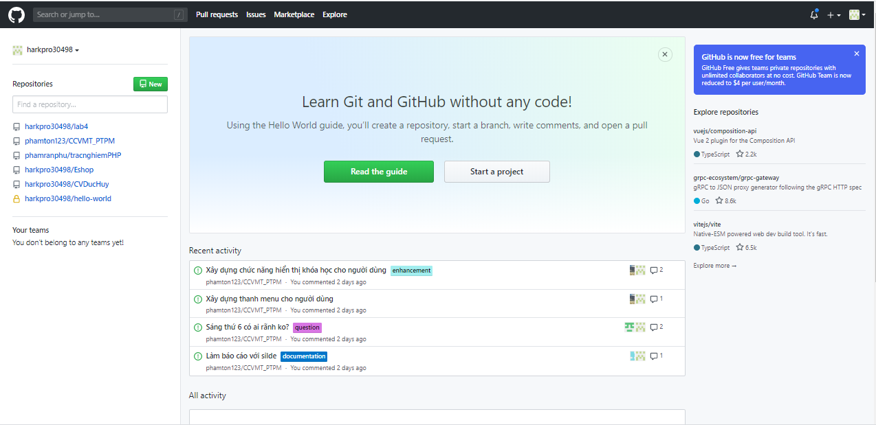Nếu một comment để mô tả và giải thích một đoạn code. Thì với Github, commit message chính là phần mô tả hành động mà bạn thực hiện trên source code.

Github – Nền tảng lưu trữ Git source lớn nhất

Github trở thành một yếu tố có sức ảnh hưởng lớn trong cộng động nguồn mở. Cùng với Linkedin, Github được coi là một sự thay thế cho CV của bạn. Các nhà tuyển dụng cũng rất hay tham khảo Github profile để hiểu về năng lực coding của ứng viên.

### 2.2.2. Git

Git giống các hệ thống quản lý phiên bản khác ở chỗ nó cũng hỗ trợ quản lý code và lịch sử thay đổi. Tuy nhiên, Git ưu việt hơn vì có khả năng tách nhánh (branch), hỗ trợ rất tốt cho teamwork, những việc như phân chia task, tổng hợp code trở nên dễ dàng hơn nhiều.

Git là một hệ thống quản lý phiên bản phân tán (distributed version control system). Nhờ Git, việc quản lý code và làm việc nhóm của developer trở nên đơn giản, thuận tiện hơn.

### 2.2.3. Xampp

**XAMPP là chương trình tạo web server được ứng dụng trên các hệ điều hành Linux, MacOS, Windows, Cross-platform, Solaris**. Ý nghĩa chữ viết tắt **XAMPP là gì?** **XAMPP** hoạt động dựa trên sự tích hợp của 5 phần mềm chính là Cross-Platform (X), Apache (A), MariaDB (M), PHP (P) và Perl (P), nên tên gọi XAMPP cũng là viết tắt từ chữ cái đầu của 5 phần mềm này. Ưu điểm lớn nhất của **XAMPP** là không phải trả phí bản quyền và sử dụng mã nguồn mở, bên cạnh đó cấu hình của **web server** này tương đối đơn giản, gọn nhẹ nên được sử dụng ngày càng phổ biến hiện nay.

Nhà phân phối: XAMPP là phần mềm web server thuộc bản quyền của GNU General Public Licence. XAMPP do Apache Friends phân phối và phát triển.

Ngôn ngữ lập trình: XAMPP hình thành dựa trên sự tích hợp nhiều ngôn ngữ lập trình.

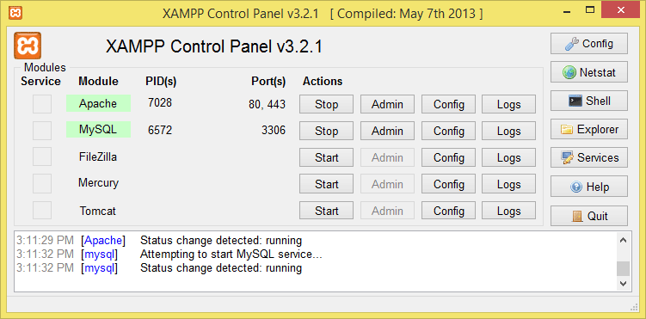Hệ điều hành: XAMPP được ứng dụng trên cả 5 hệ điều hành: Cross-platform, Linux, Windows, Solaris, MacOS.

Các phiên bản: XAMPP ngày càng được nâng cấp và phát triển. Hiện nay phiên bản XAMPP mới nhất là phiên bản 7.2.11 phát hành năm 2018.

**Phần mềm XAMPP** là một loại ứng dụng phần mềm khá phổ biến và thường hay được các lập trình viên sử dụng để xây dựng và phát triển các dựa án website theo ngôn ngữ PHP. **XAMPP** được sử dụng cho mục đích nghiên cứu, phát triển website qua Localhost của máy tính cá nhân.

## 2.4. Công cụ triển khai

Trên nền tảng web http, https.

# CHƯƠNG 3: TÀI LIỆU THAM KHẢO VÀ Ý KIẾN VỀ MỨC ĐỘ HOÀN THIỆN

## 3.1 Giao diện người dùng



Hình 3.1.a Giao diện người dùng

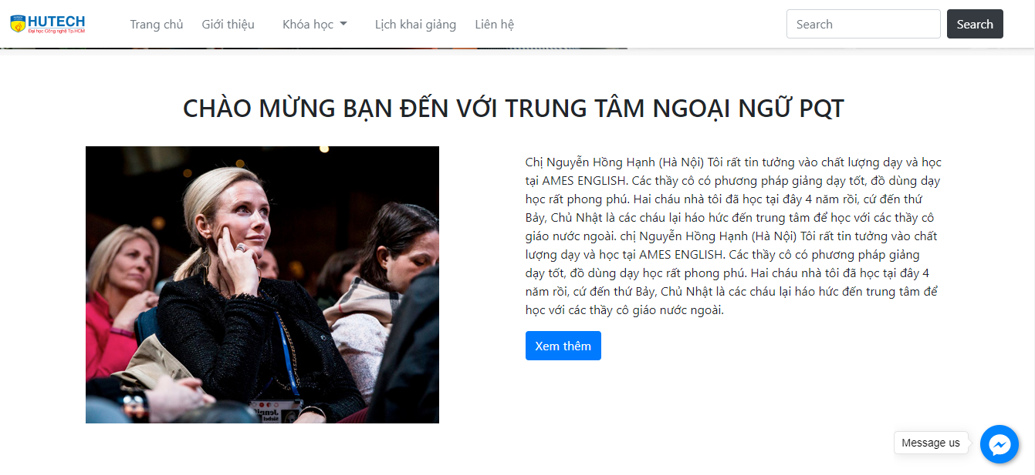

Hình 3.1: Giao diện người dùng,hiển thị bài viết

#### Mô tả chi tiết:

-Hiển thị chính:

+Khóa học học mới

+Bài Viết

+Đăng nhập

+Tìm kiếm

+Liên hệ

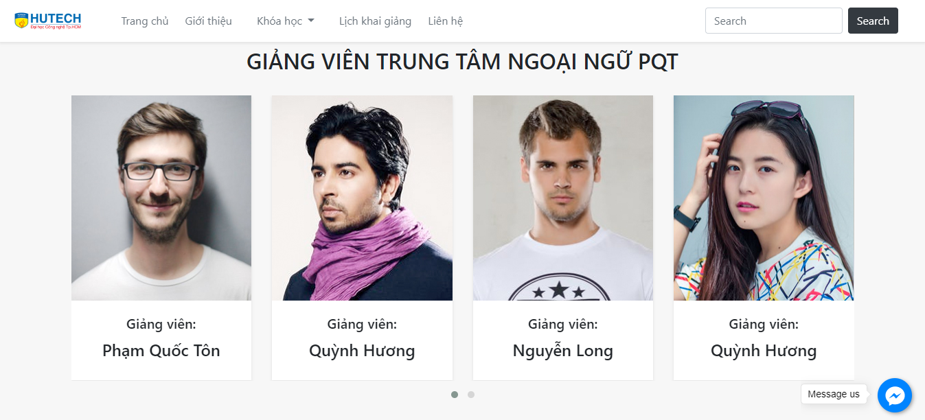

Hình 3.1.c Giao diện người dùng,hiển thị các giảng viên nổi bật

#### Mô tả chi tiết :

Hiển thị các giảng viên nổi bật.

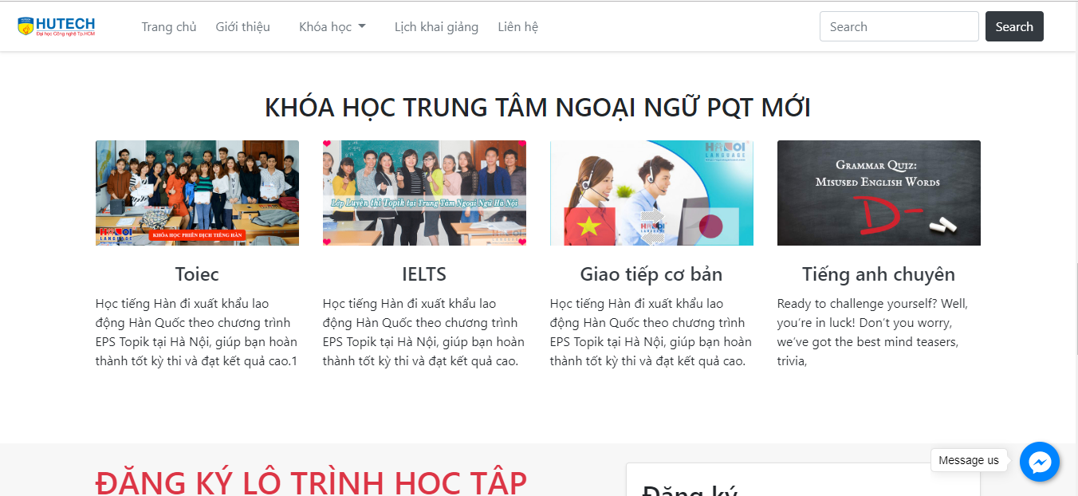

Hình 3.1.d Giao diện người dùng,hiển thị các khóa học

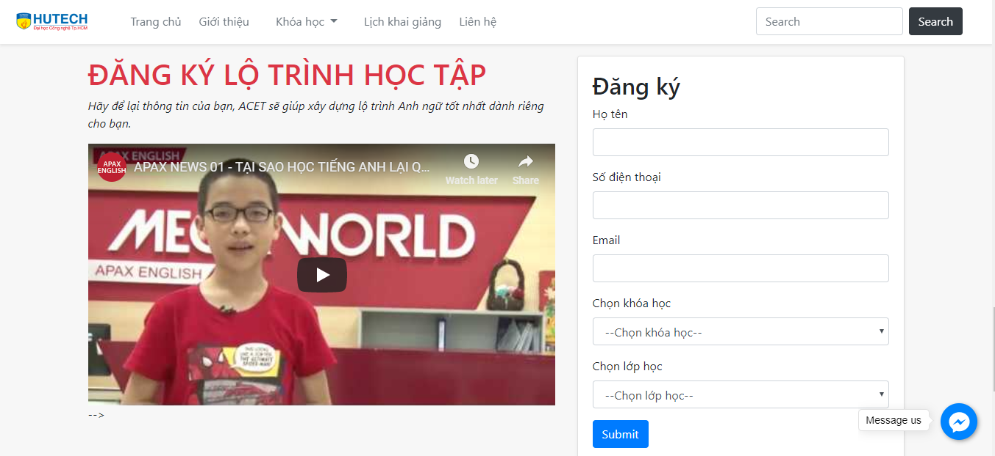

Hình 3.1.e Giao diện người dùng,hiển thị form đăng kí

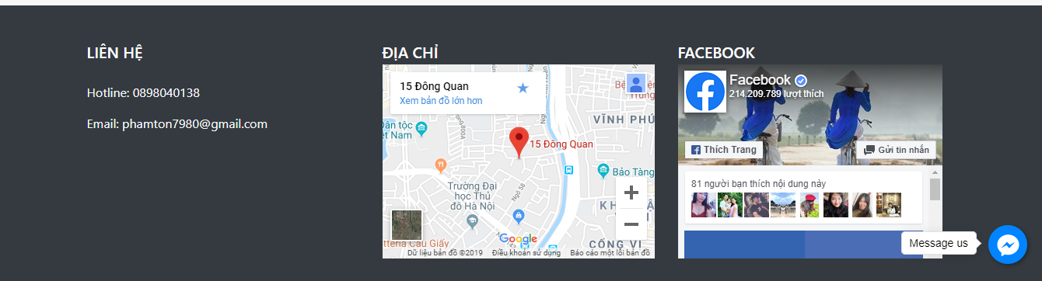

Hình 3.1.f Giao diện người dùng,hiển thị footer

### 3.1.1 Giao diện chức năng người dùng



Hình 3.1.a Hiển thị menu người dùng

Giao diện người dùng bao gồm các chức năng:

* Trang chủ
* Giới thiệu
* Khóa học
  + Toiec
  + IELTS
  + Giao tiếp cơ bản
  + Tiếng anh chuyên
  + Chuyên ngành
* Lịch khai giảng
* Liên hệ
* Tìm kiếm
* Đăng nhập
* API liên hệ qua facebook
* API google map

### 3.1.2 Giao diện chức năng lịch khai giảng

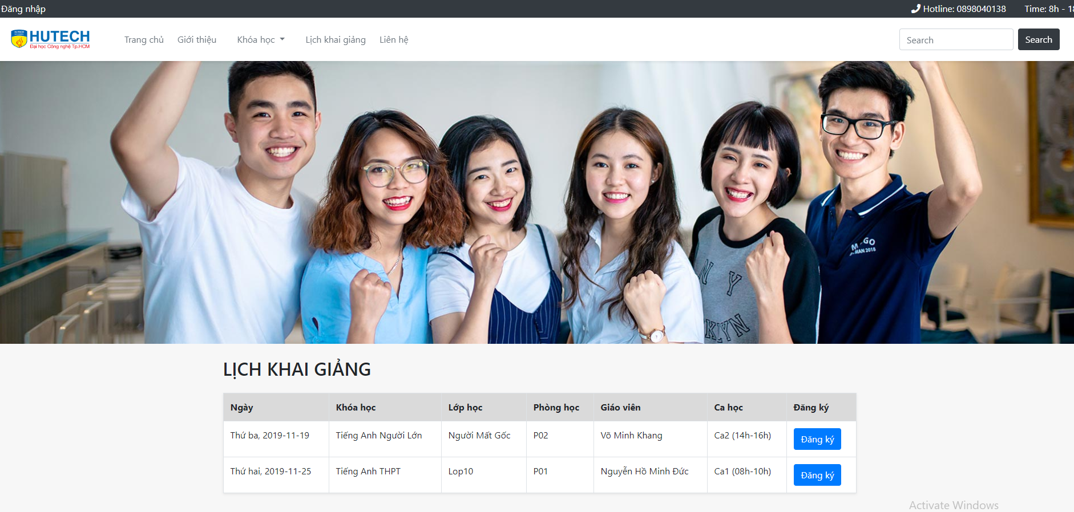

Hình 3.1.2: Hiển thị chức năng lịch khai giảng

#### Mô tả chi tiết:

Hiển thị lịch khai giảng của trung tâm:

+Ngày học

+Khóa học

+Lớp học

+Phòng học

+Giảng viên

+Ca học

+Nút đăng kí

### 3.1.3 Giao diện chức năng đăng kí khóa học:

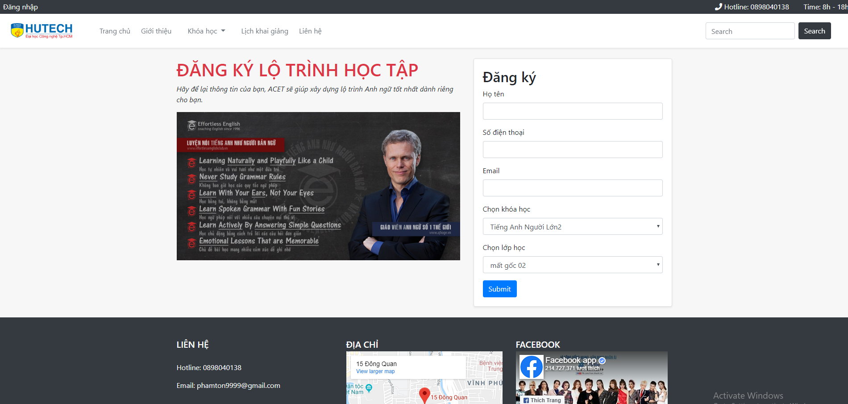

Hình 3.1.3: Hiển thị chức năng đăng kí khóa học.

#### Mô tả chi tiết:

-Hiển thị khóa học của học viên muốn đăng kí.

-Hiển thị Form đăng kí thông tin bao gồm:

+Họ và tên:

+Số điện thoại:

+Mail:

+Chọn khóa học muốn đăng kí:

+Chọn lớp học:

+Nút đăng kí

### 3.1.4 Giao diện chức năng liên hệ:

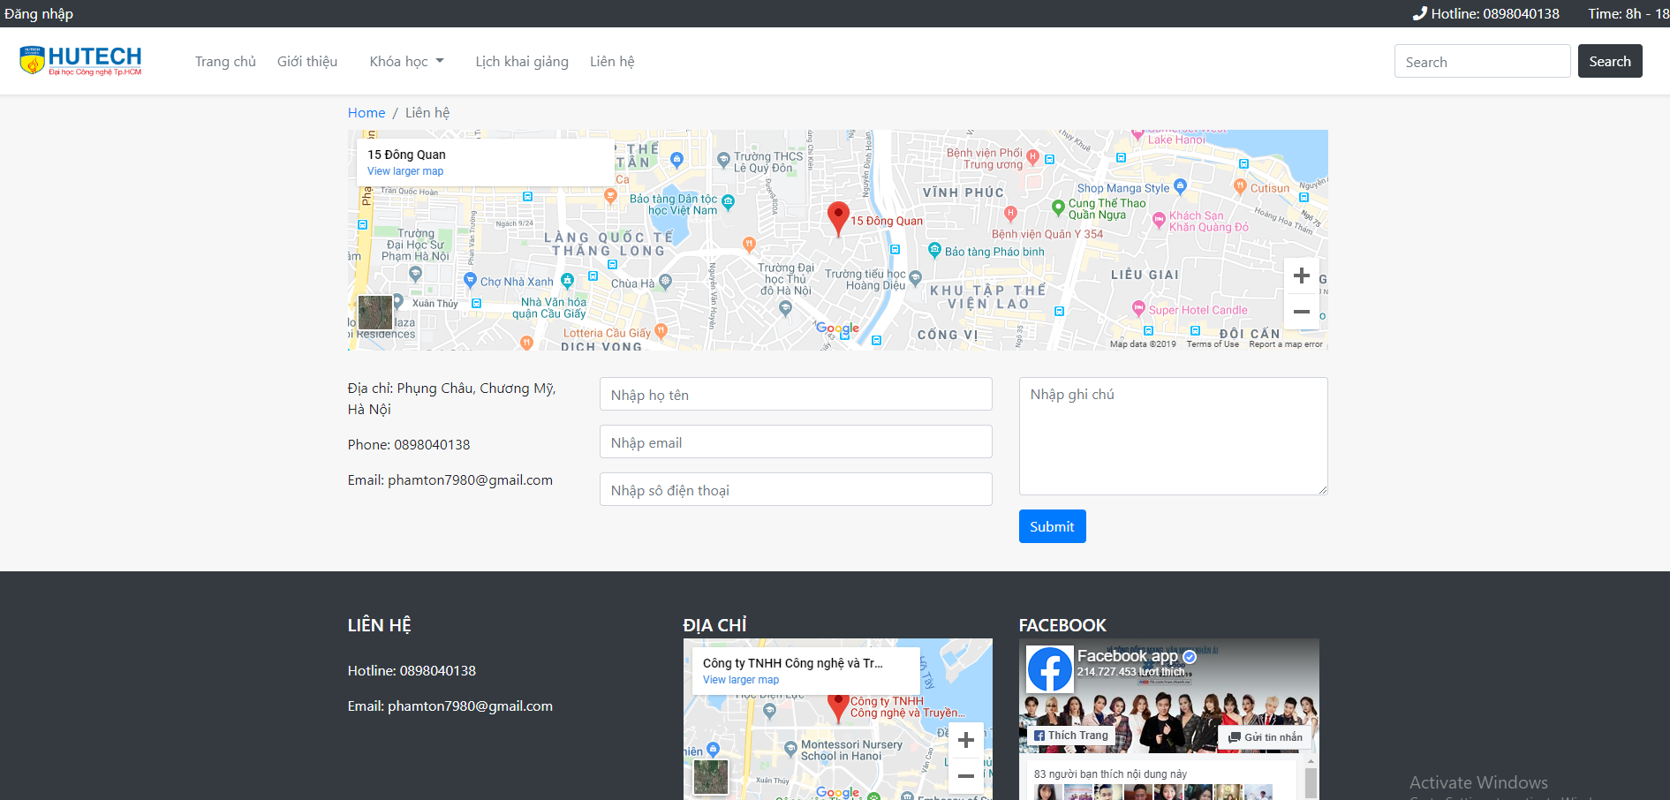

Hình 3.1.4: Hiển thị chức năng liên hệ.

#### Mô tả chi tiết :

-Hiển thị thông tin liên hệ:

+Địa chỉ:

+Hotline:

+Mail:

+Bản đồ Google Map.

+Mạng xã hội Facebook.

-Hiển thị Form liên hệ thông tin bao gồm:

+Họ và tên :

+Số điện thoại:

+Mail:

+Ghi chú:

+Nút Gửi:

## 3.2 Giao diện người quản lí

### 3.2.1 Giao diện đăng nhập

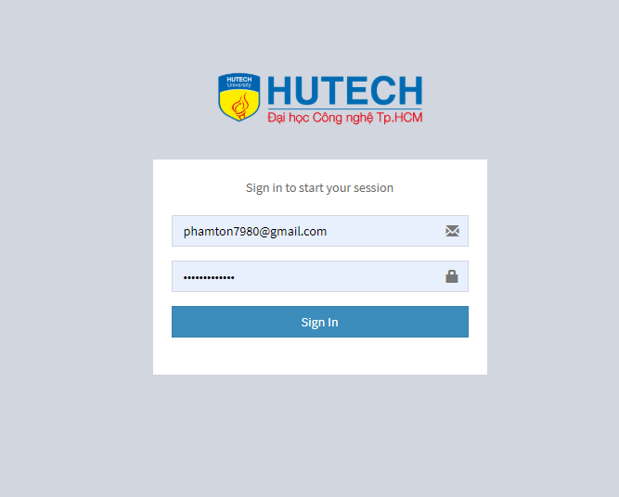

Hình 3.2.1: Giao diện đăng nhập

Giao diên đăng nhập bao gồm:

* Tên tài khoản đăng nhập
* Mật khẩu đăng nhập
* Nút đăng nhập (Sign In)

#### Phân quyền đăng nhập:

-Có 3 quyền đăng nhập vào hệ thống:

+Quản trị viên

+Giảng viên

+Học viên

### 3.2.2 Giao diện quản lý

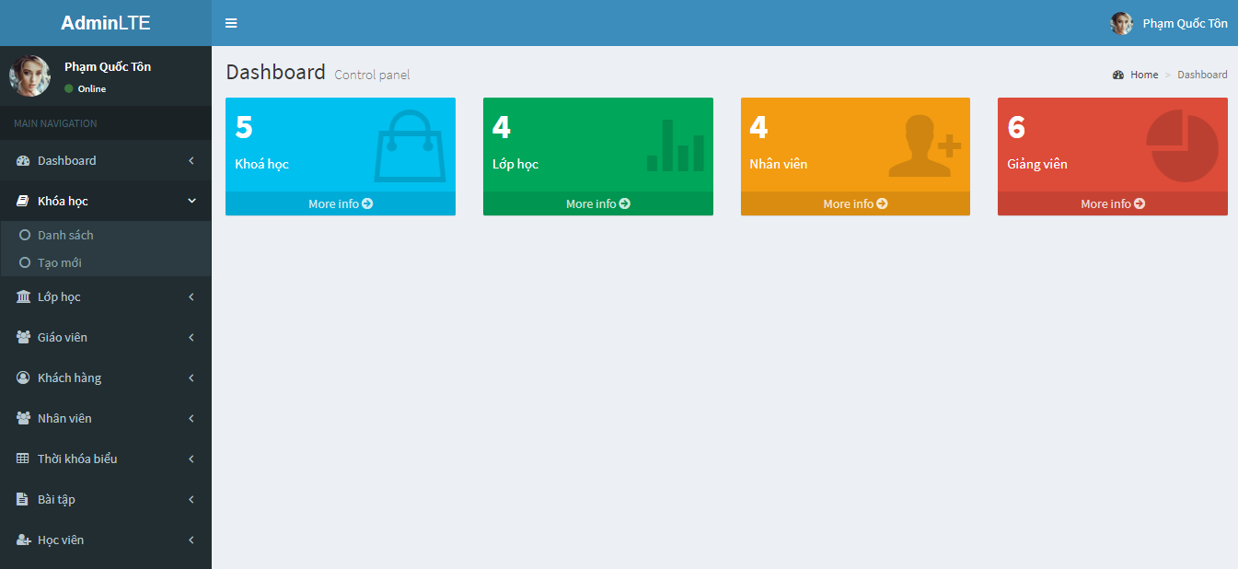

Hình 3.2.2: Giao diện quản trị viên

Các chức năng chính:

* Khóa học
  + Danh sách
  + Tạo mới
* Lớp học
  + Danh sách
  + Tạo mới
* Giáo viên
  + Danh sách
  + Tạo mới
* Khách hàng
  + Danh sách
  + Tạo mới
* Nhân viên
  + Danh sách
  + Tạo mới
* Thời khóa biểu
  + Danh sách
  + Tạo mới
* Bài tập
  + Danh sách
  + Tạo mới
* sideShow
  + Danh sách
  + Tạo mới
* Học viên
  + Danh sách
  + Tạo mới
* Feedback(phản hồi người dùng)
  + Danh sách
  + Tạo mới
* Phòng học
  + Danh sách
  + Tạo mới

### 3.3.3 Form

Form danh sách:

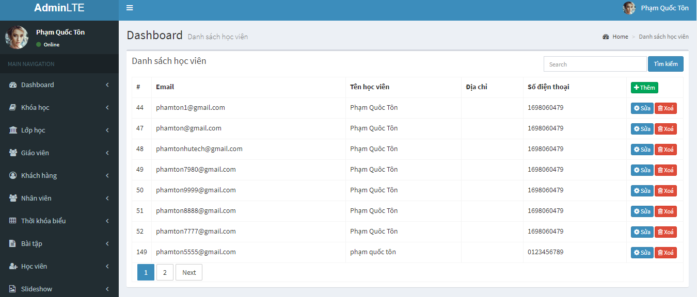

Hình 3.3.3: Form danh sách

Ở form danh sách các chức năng:

* Tìm kiếm
* Thêm
* Sửa
* Xóa

Form thêm học viên

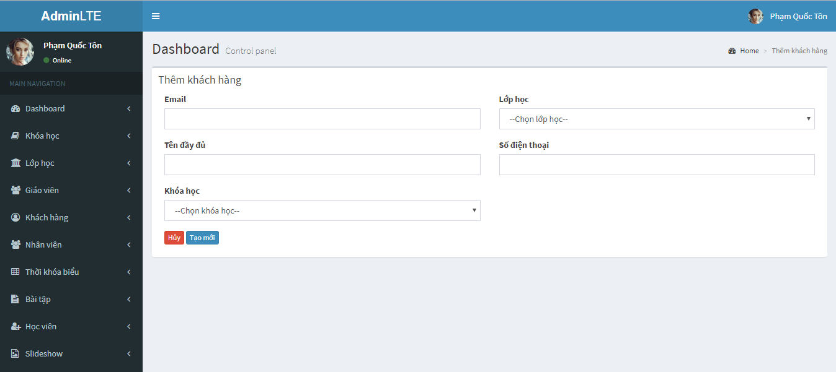

Hình 3.3.3.a From thêm học viên

Thông tin form thêm học viên :

* Email
* Tên đầy đủ
* Khóa học
* Lớp hoc
* Số điện thoại

Form sửa học viên:

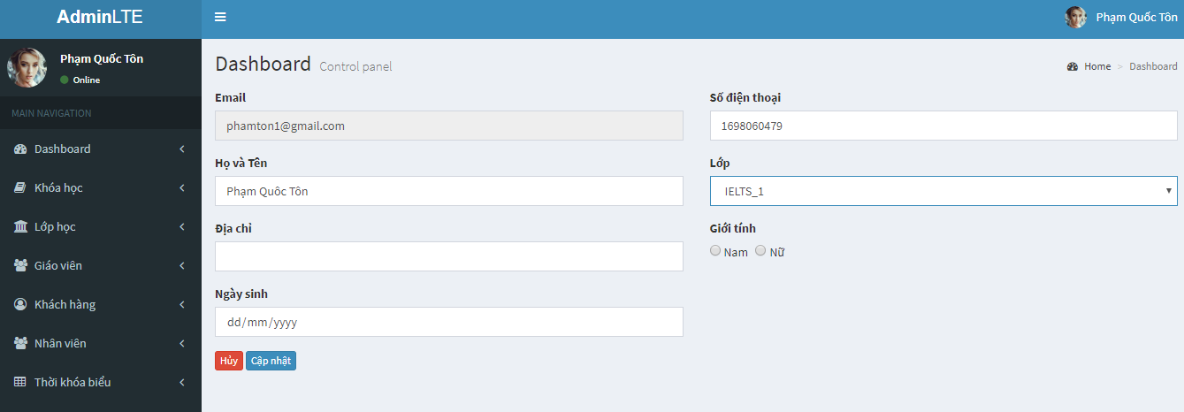

Hình 3.3.3.b From sửa thông tin học viên

Thông tin cần sửa form học viên bao gồm:

* Email
* Họ và tên
* Địa chỉ
* Ngày sinh
* Số điện thoại
* Lớp
* Giới tính

### 3.3.4 Các hàm xử lý cấu hình hệ thống chung.

Hàm thêm kết nối database

$host = "localhost";

$dbname="pro1013";

$dbusername="root";

$dbpw = "";

$conn = new PDO("mysql:host=$host;dbname=$dbname;charset=utf8",$dbusername,$dbpw);

function getSimpleQuery($sql, $isAll = false){

global $conn;

$stmt = $conn->prepare($sql);

$stmt->execute();

if($isAll){

return $stmt->fetchAll();

}

return $stmt->fetch();

}

const USER_ROLES = [

"admin" => 500,

"moderator" => 300,

"member" => 1

];

Hàm thêm học viên

$sql = "insert into student

(email, fullname, password,phone,status)

values

('$email', '$fullname', '$password','$phone','1')";

getSimpleQuery($sql);

Hàm sửa học viên

$sql = "update student set fullname = '$fullname', address = '$address' , gender = '$gender', phone = '$phone',date = '$date' where id = '$id'";

getSimpleQuery($sql);

Hàm xóa học viên

$sql = "delete from scores where student_id = $id";

getSimpleQuery($sql);

$sql = "delete from dangky where student_id = $id";

getSimpleQuery($sql);

$sql = "delete from student_check where student_id = $id";

getSimpleQuery($sql);

$sql = "delete from feedback_details where student_id = $id";

getSimpleQuery($sql);

$sql = "delete from student where id = $id";

getSimpleQuery($sql);

# 3.3 Kết quả đạt được:

**Phần người dùng:**

Thiết kế hoàn tất phần giao diện người dùng gồm màn hình giao diện các trang bằng bootstrap.

Liên kết được các màn hình của website trang chủ sang các trang bài viết, chi tiết bài viết.

Có thể hiển thị hình ảnh lên website

**Phần quản trị:**

Giao diện thân thiện với quản trị viên

Có thể thêm xóa sửa bài viết

**Phần quản lý dồ án:**

Đồ án đã được tải lên github, có thể build thành web tĩnh trên github, các thành viên phân chia công việc và thực hiện đồ án thông qua github.

Phân chia công việc rõ ràng.

Với những kiến thức được học trong thời gian ba năm qua, cùng với những kinh nghiệm được các thầy cô truyền cho, em đã cố gắng khảo sát thực tế, đồng thời tham khảo bài học của những người đi trước. Thực tế đã giúp em biết cách tổ chức thiết kế một chương trình để áp dụng trong thực tế. Và thấy được vai trò to lớn của công nghệ thông tin trong xã hội hiện nay. Nhờ đó mà đã giảm rất nhiều sức lực của con người mà vẫn đem lại hiệu quả cao trong công việc. Tuy nhiên với trình độ bản thân còn nhiều hạn chế, em chưa thực sự hiểu hết được những khả năng mà hệ thống sẽ xảy ra để nắm vững toàn bộ vấn đề. Mặc dù đã xây dựng được chương trình gần gũi với người dùng nhưng chương trình vẫn còn nhiều hạn chế về chức năng. Chính vì vậy nên rất cần những ý kiến đóng góp để đồ án hoàn thiện hơn.

## 3.3.1. Đánh giá phần mềm

### 3.3.1.1. Ưu điểm

Hiển thị được hình ảnh lên web site, các tương tác, các nút có thể thực hiện được.

Giao diện thân thiện người dùng.

Ứng dụng được bài học và thực hiện đúng các yêu cầu của giảng viên đưa ra

### 3.3.1.2. Nhược điểm

Vẫn đang trong quá trình phát triển vì vậy các chức năng trong website chưa thể thực hiện nhiều chức năng mới.

Kho học tập chưa phong phú.

**TÀI LIỆU THAM KHẢO**

* Tài liệu công cụ và môi trường phát triển phần mềm.
* Tài liệu học tập của thầy Nguyễn Đình Ánh.
* Tài liệu về bootstrap.
* <https://getbootstrap.com/>.
* <https://www.w3schools.com/bootstrap/default.asp>.
* <https://goclamweb.com/bai-1-gioi-thieu-va-cai-dat-bootstrap/>.
* <https://thachpham.com/thu-thuat/cai-dat-localhost-xampp.html>.

# NHẬN XÉT CỦA GIÁO VIÊN HƯỚNG DẪN

………………………………………………………………………………………………………………………………………………………………………………………………………………………………………………………………………………………………………………………………………………………………………………………………………………………………………………………………………………………………………………………………………………………………………………………………………………………………………………………………………………………………………………………………………………………………………………………………………………………………………………………………………………………………………………………………………………………………………………………………………………………………………………………………………………………………………………………………………………………………………………………………………………………………………………………………………………………………………………………………………………………………………………………………………………………………………………………………………………………………………………………………………………………………………………………………………………………………………………………………………………………………………………………………………………………………………………………………………………………………………………………………………………………………………………………

TP. Hồ Chí Minh, ngày … tháng 06 năm 2020

Giáo viên hướng dẫn

***Nguyễn Đình Ánh***